2-А класс
Классный руководитель: Таскаева Светлана Анатольевна
ФИО ученика | Скриншот страницы достижений | Ссылка на страницу достижений
Аношкин Дмитрий Анатольевич | 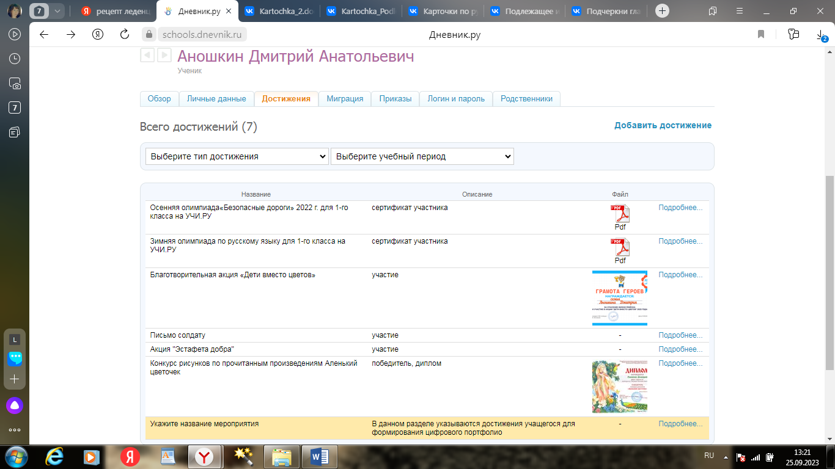 | https://schools.dnevnik.ru/v2/admin/persons/person?person=1000021495044&school=47647&view=customachievements&class=2122330782&group=students&retgroup=2122330782891517346
Брыксин Марк Александрович | 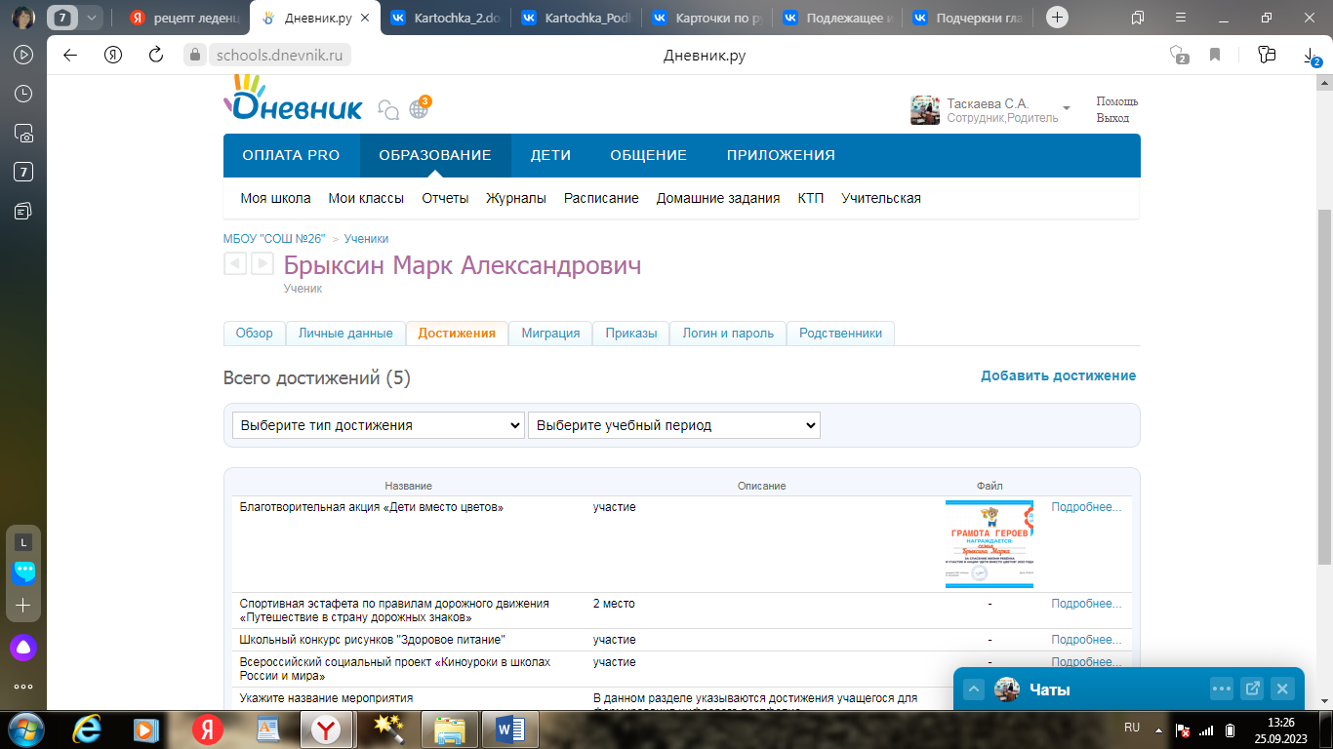 | https://schools.dnevnik.ru/v2/admin/persons/person?person=1000021495122&school=47647&view=customachievements&class=2122330782&group=students&retgroup=2122330782891517346
Брылев Дмитрий Евгеньевич | 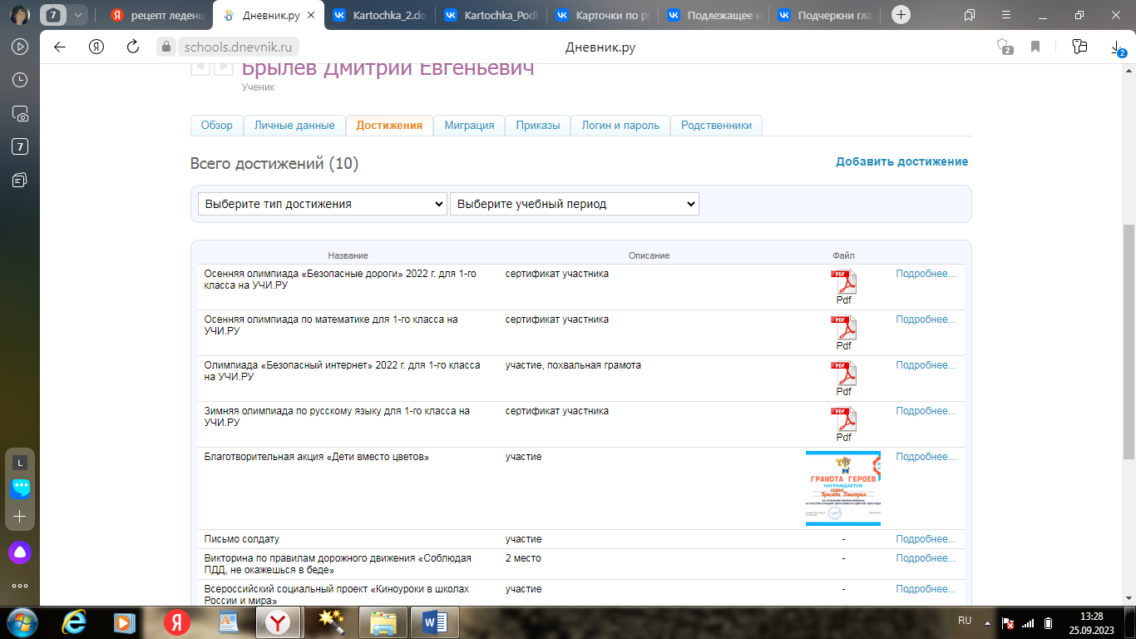 | https://schools.dnevnik.ru/v2/admin/persons/person?person=1000021495164&school=47647&view=customachievements&class=2122330782&group=students&retgroup=2122330782891517346
Бубнова Екатерина Евгеньевна | 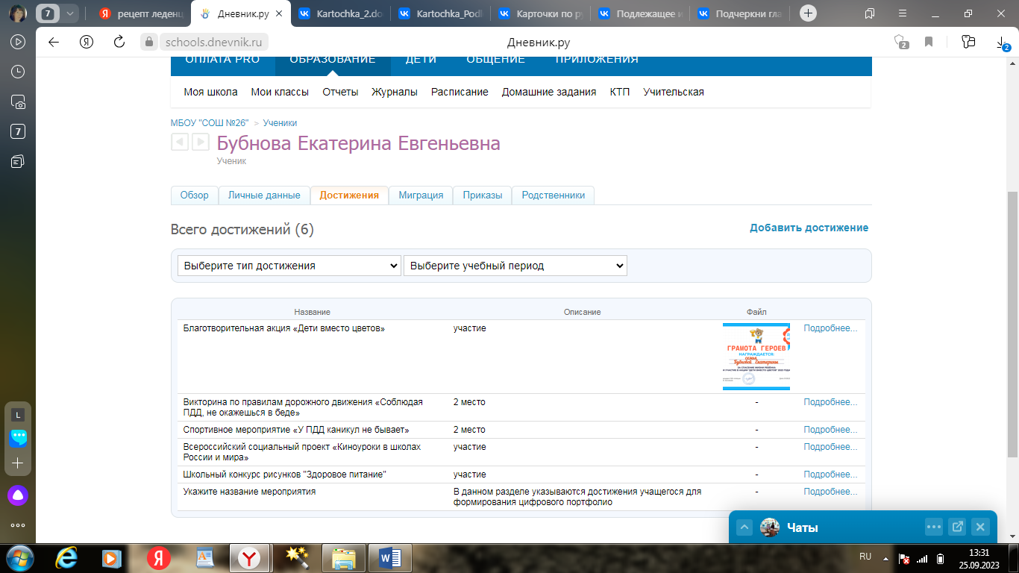 | https://schools.dnevnik.ru/v2/admin/persons/person?person=1000021495210&school=47647&view=customachievements&class=2122330782&group=students&retgroup=2122330782891517346
Влащик Александр Юрьевич | 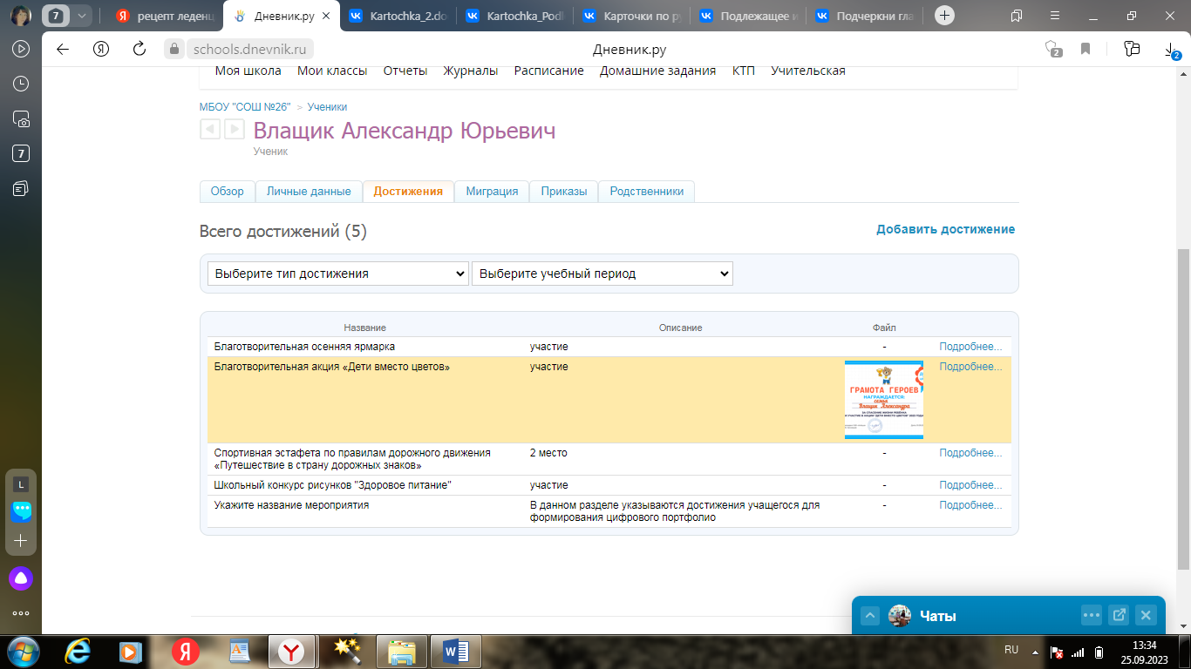 | https://schools.dnevnik.ru/v2/admin/persons/person?person=1000021495236&school=47647&view=customachievements&class=2122330782&group=students&retgroup=2122330782891517346
Глазунова Кира Иннокентьевна | 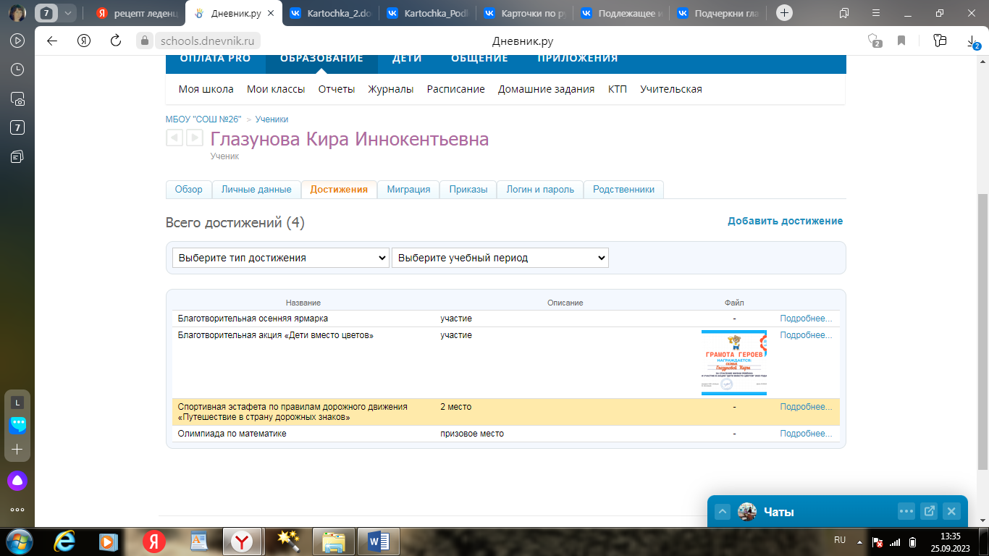 | https://schools.dnevnik.ru/v2/admin/persons/person?person=1000022545739&school=47647&view=customachievements&class=2122330782&group=students&retgroup=2122330782891517346
Денисова Маргарита Денисовна | 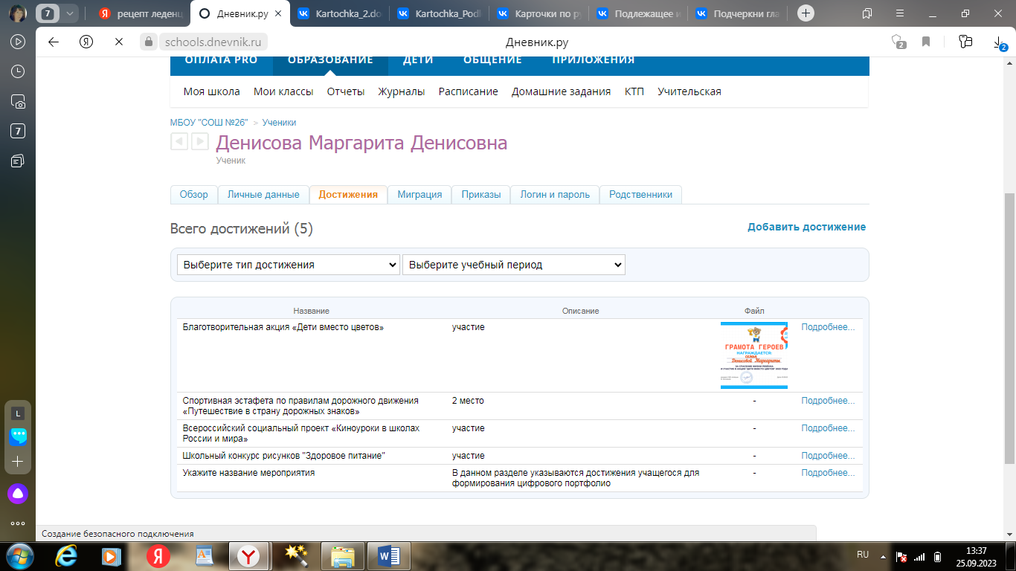 | https://schools.dnevnik.ru/v2/admin/persons/person?person=1000021495255&school=47647&view=customachievements&class=2122330782&group=students&retgroup=2122330782891517346
Егоров Даниил Ильич | 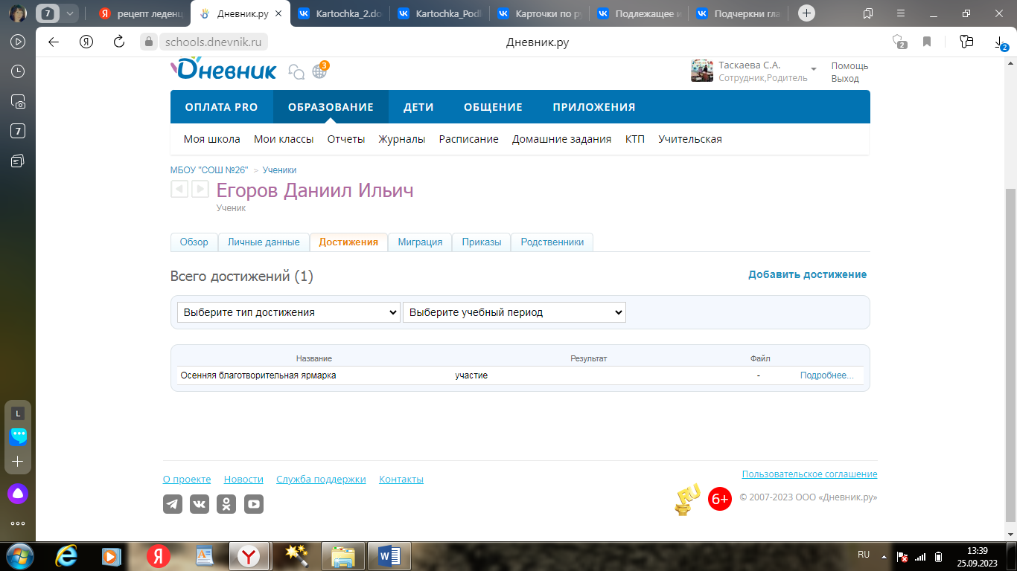 | https://schools.dnevnik.ru/v2/admin/persons/person?person=1000023209212&school=47647&view=customachievements&class=2122330782&group=students&retgroup=2122330782891517346
Жданова Маргарита Даниловна | 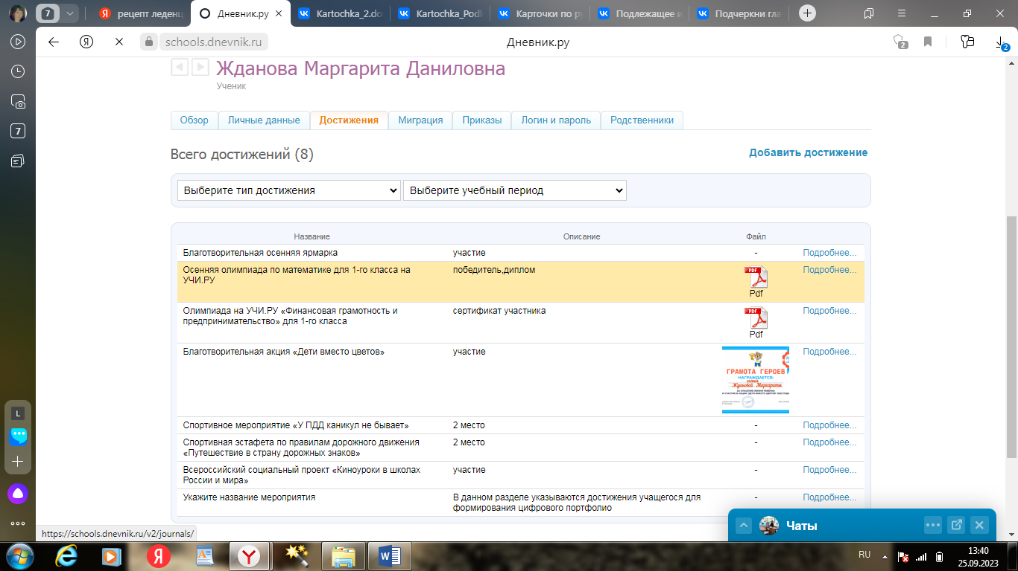 | https://schools.dnevnik.ru/v2/admin/persons/person?person=1000021495280&school=47647&view=customachievements&class=2122330782&group=students&retgroup=2122330782891517346
Жека Егор Владимирович | 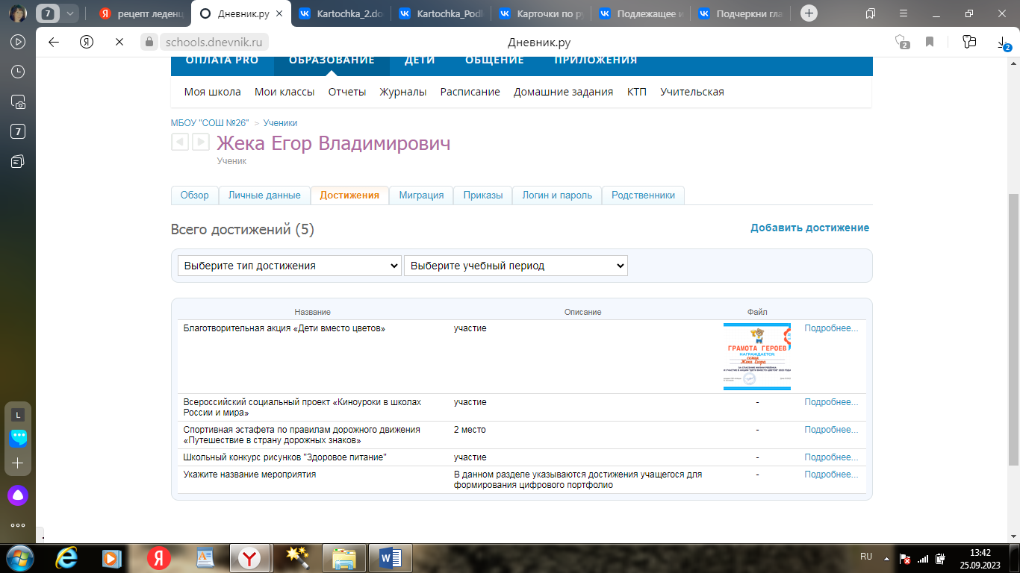 | https://schools.dnevnik.ru/v2/admin/persons/person?person=1000021495327&school=47647&view=customachievements&class=2122330782&group=students&retgroup=2122330782891517346
Карпова Варвара Сергеевна | 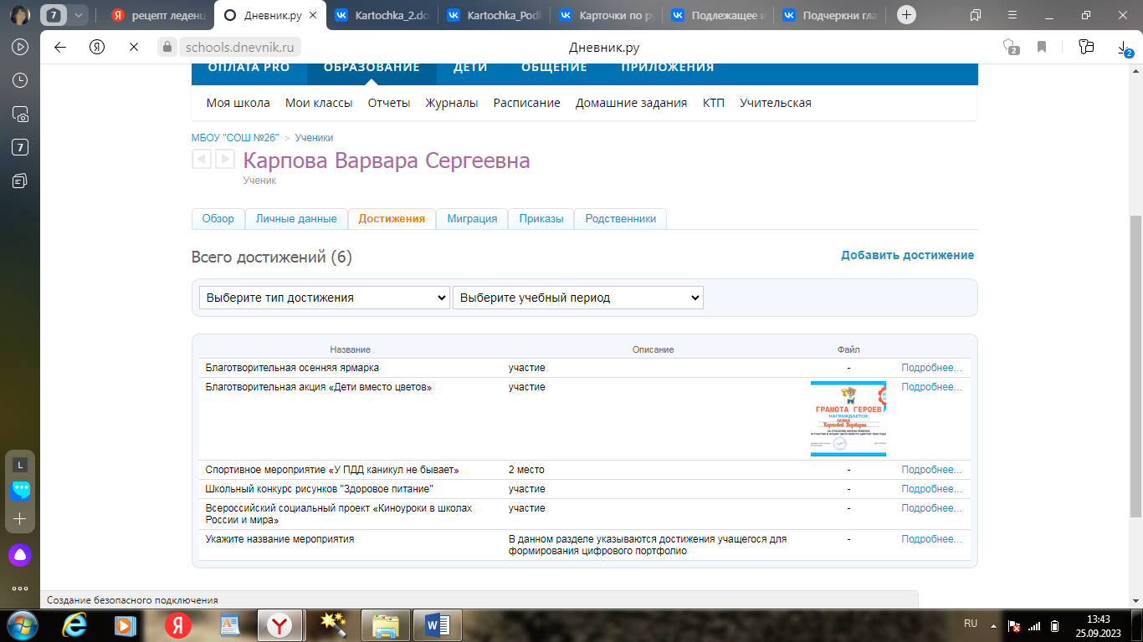 | https://schools.dnevnik.ru/v2/admin/persons/person?person=1000021495360&school=47647&view=customachievements&class=2122330782&group=students&retgroup=2122330782891517346
Куимов Леонид Олегович | 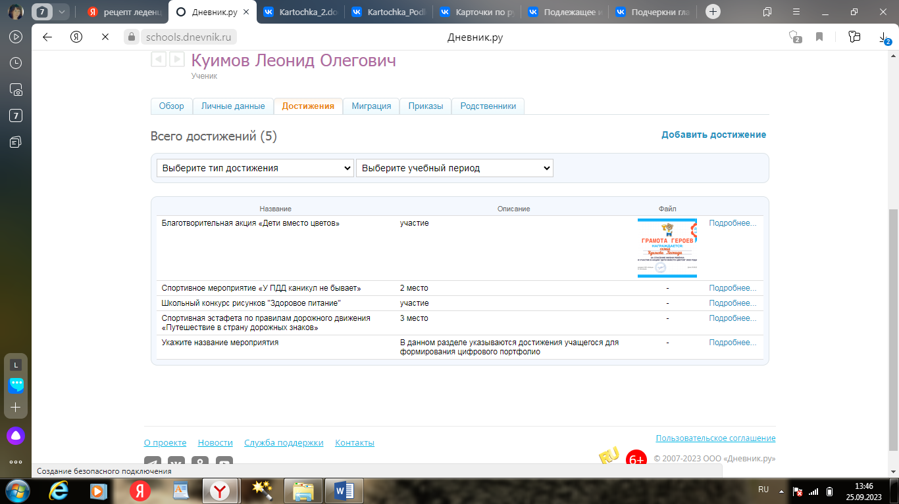 | https://schools.dnevnik.ru/v2/admin/persons/person?person=1000021495392&school=47647&view=customachievements&class=2122330782&group=students&retgroup=2122330782891517346
Кухта Андрей Андреевич | 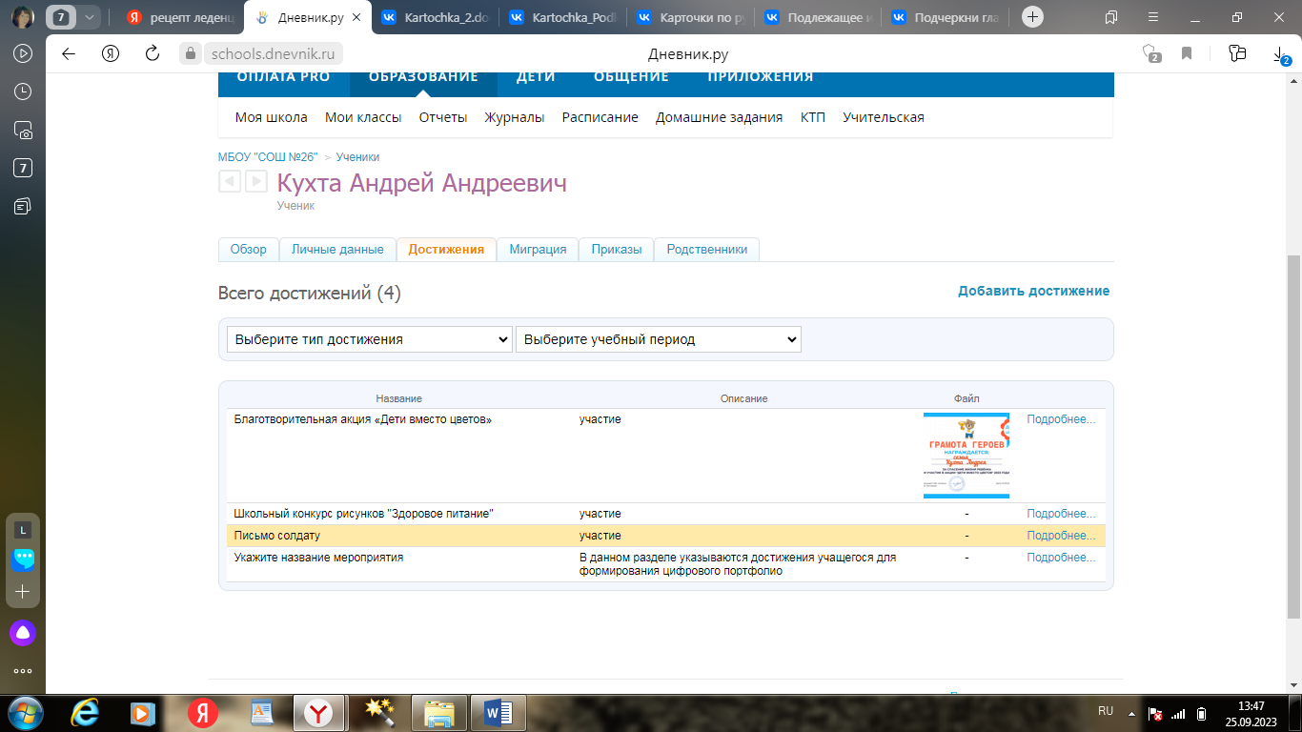 | https://schools.dnevnik.ru/v2/admin/persons/person?person=1000021495414&school=47647&view=customachievements&class=2122330782&group=students&retgroup=2122330782891517346
Левченко Тигран Сергеевич | 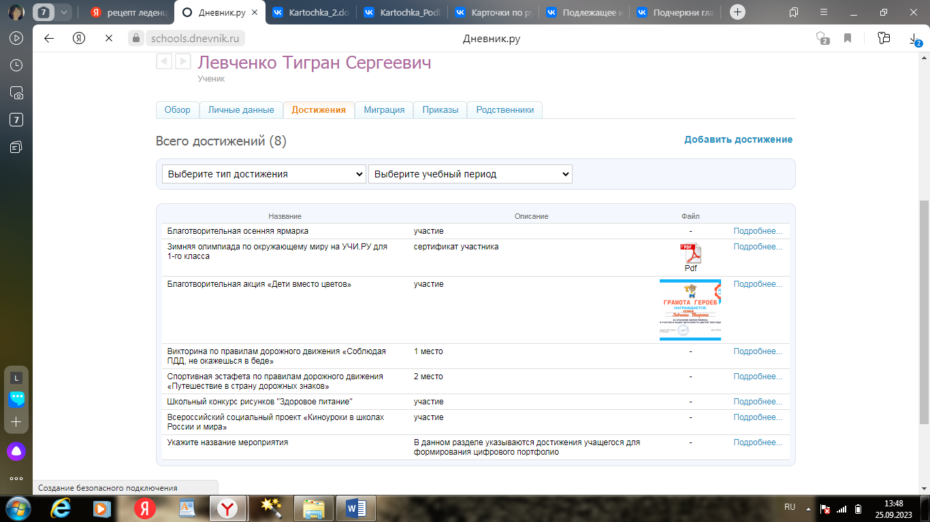 | https://schools.dnevnik.ru/v2/admin/persons/person?person=1000021495439&school=47647&view=customachievements&class=2122330782&group=students&retgroup=2122330782891517346
Мазуркевич Захар Сергеевич | 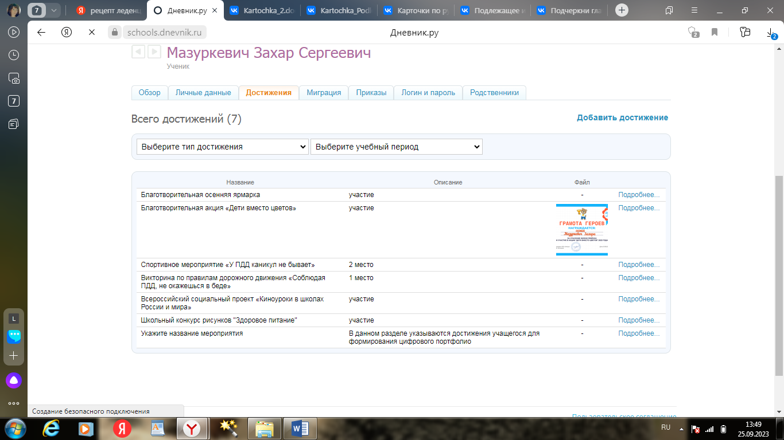 | https://schools.dnevnik.ru/v2/admin/persons/person?person=1000021495466&school=47647&view=customachievements&class=2122330782&group=students&retgroup=2122330782891517346
Наумов Илья Валерьевич | 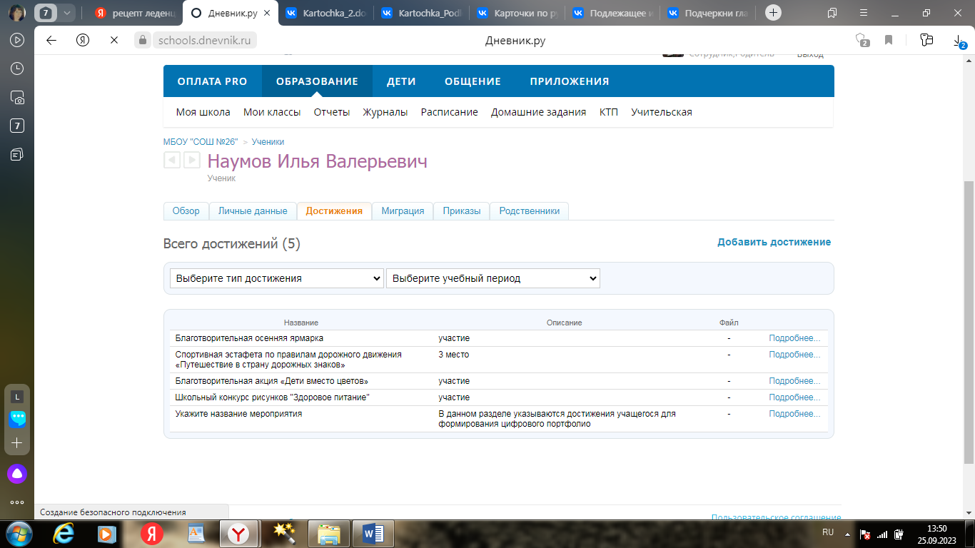 | https://schools.dnevnik.ru/v2/admin/persons/person?person=1000021495656&school=47647&view=customachievements&class=2122330782&group=students&retgroup=2122330782891517346
Оганесян Ангелина Горовна | 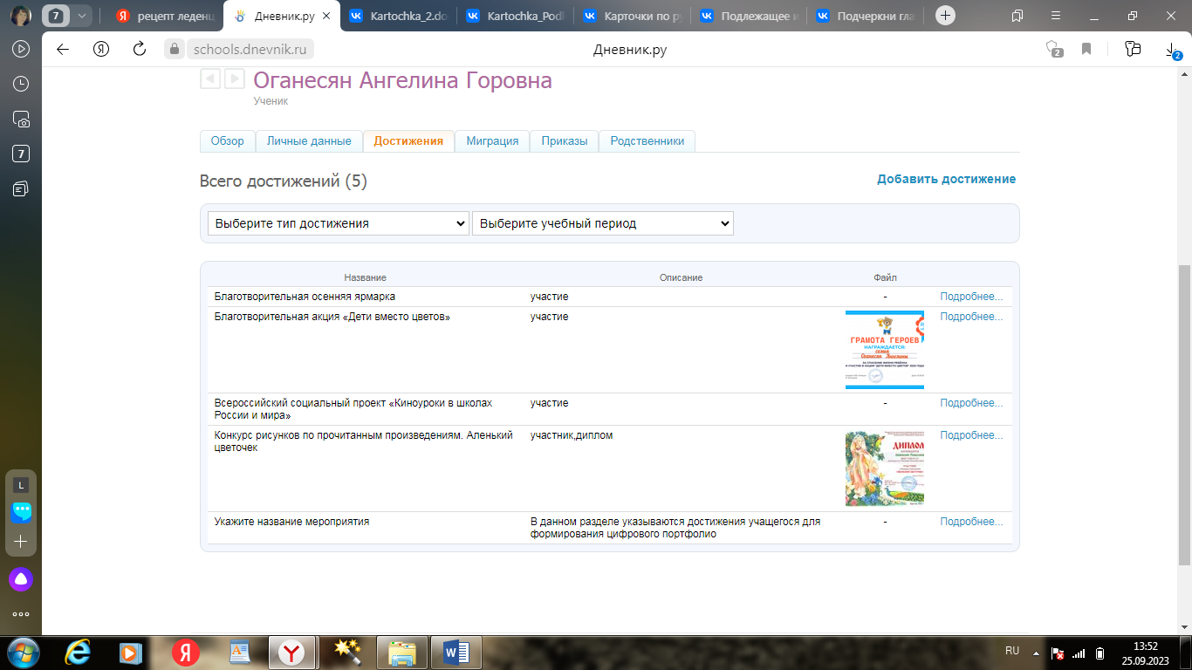 | https://schools.dnevnik.ru/v2/admin/persons/person?person=1000021495523&school=47647&view=customachievements&class=2122330782&group=students&retgroup=2122330782891517346
Паюков Арнольд Андреевич | 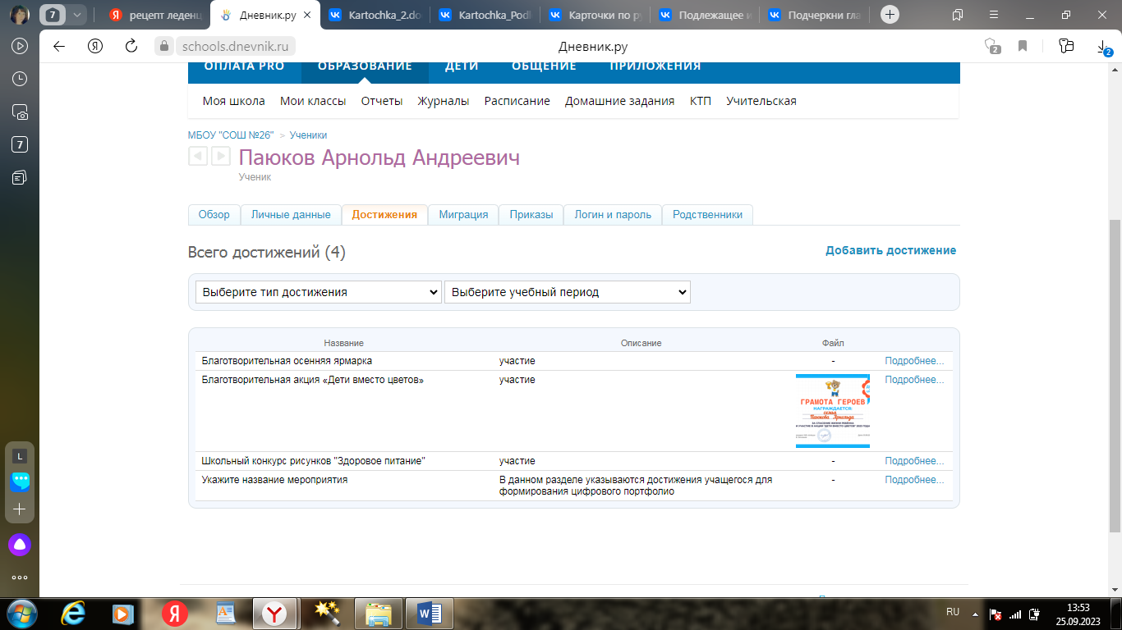 | https://schools.dnevnik.ru/v2/admin/persons/person?person=1000021495584&school=47647&view=customachievements&class=2122330782&group=students&retgroup=2122330782891517346
Пономарева Алёна Алексеевна | 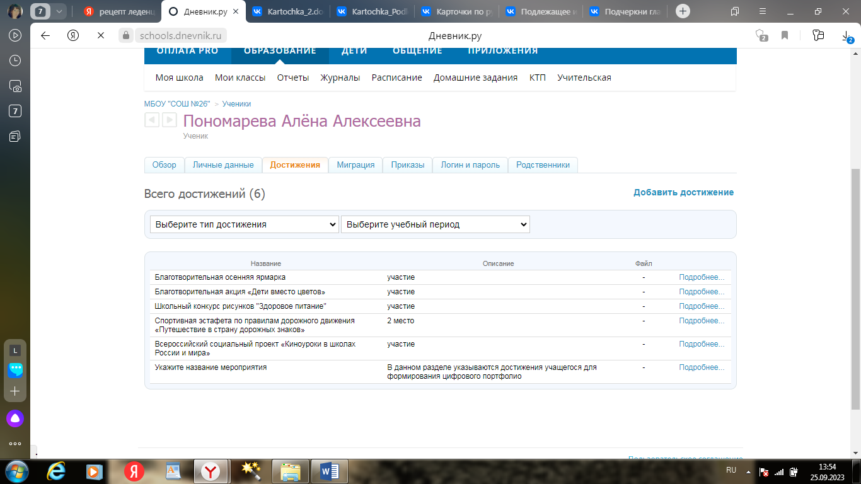 | https://schools.dnevnik.ru/v2/admin/persons/person?person=1000021495727&school=47647&view=customachievements&class=2122330782&group=students&retgroup=2122330782891517346
Романов Захар Алексеевич | 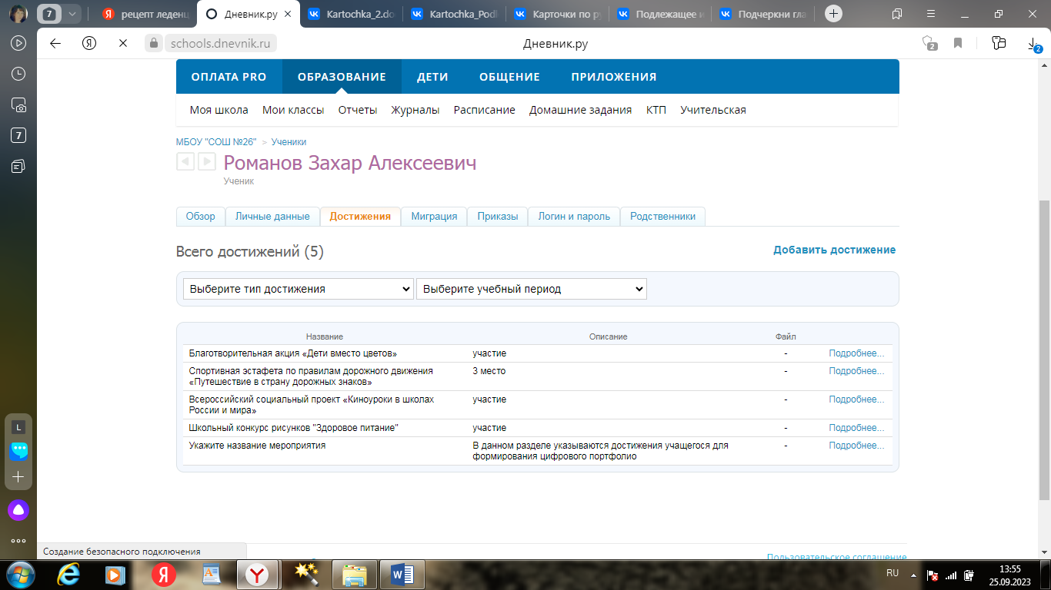 | https://schools.dnevnik.ru/v2/admin/persons/person?person=1000021495757&school=47647&view=customachievements&class=2122330782&group=students&retgroup=2122330782891517346
Рупотов Клим Сергеевич | 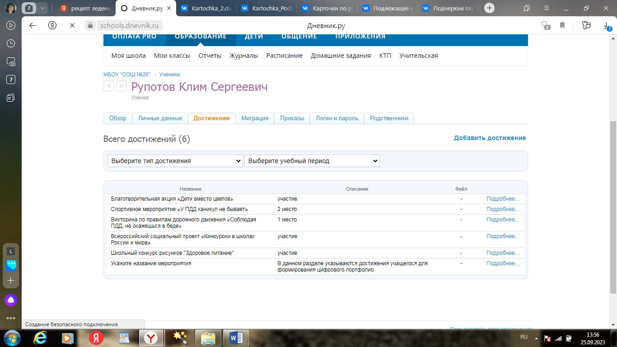 | https://schools.dnevnik.ru/v2/admin/persons/person?person=1000021495763&school=47647&view=customachievements&class=2122330782&group=students&retgroup=2122330782891517346
Савченко Дарья Владимировна | 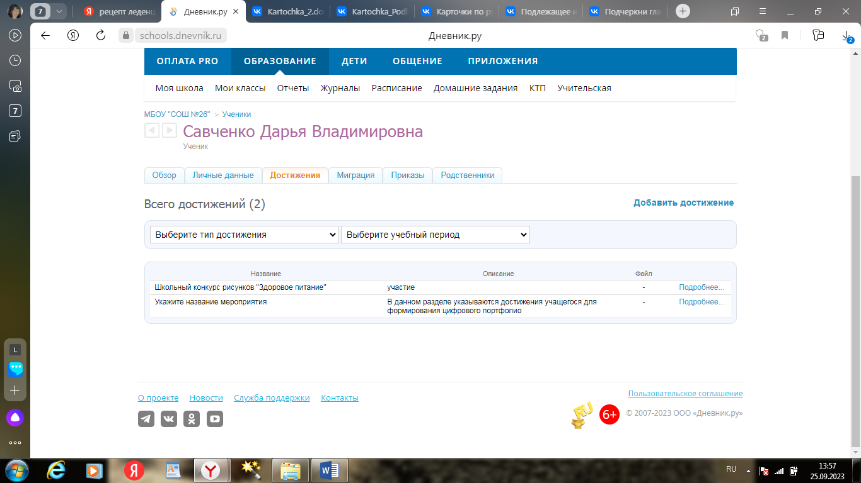 | https://schools.dnevnik.ru/v2/admin/persons/person?person=1000021495780&school=47647&view=customachievements&class=2122330782&group=students&retgroup=2122330782891517346
Сибгатулин Дмитрий Русланович | 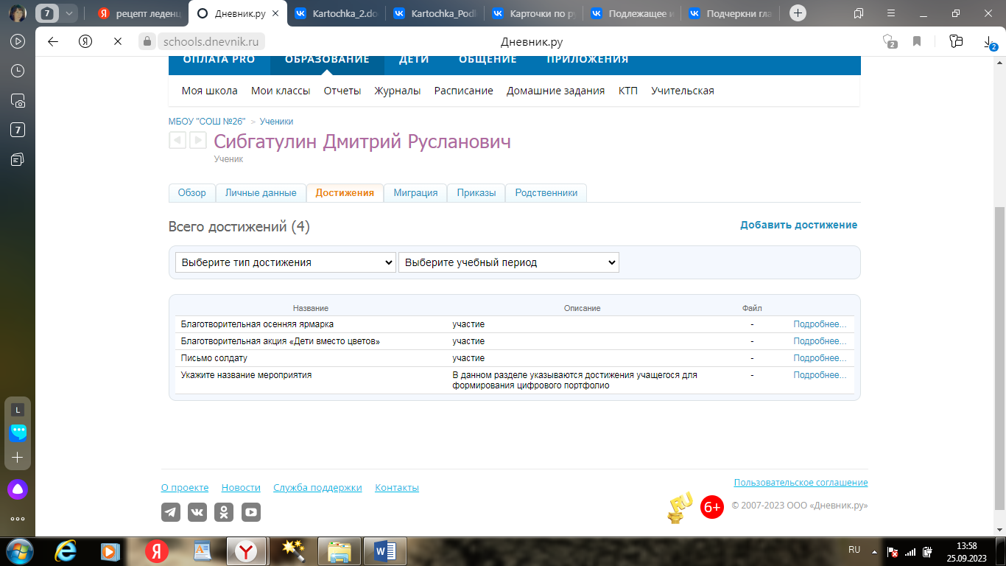 | https://schools.dnevnik.ru/v2/admin/persons/person?person=1000021495792&school=47647&view=customachievements&class=2122330782&group=students&retgroup=2122330782891517346
Силкин Федор Михайлович | 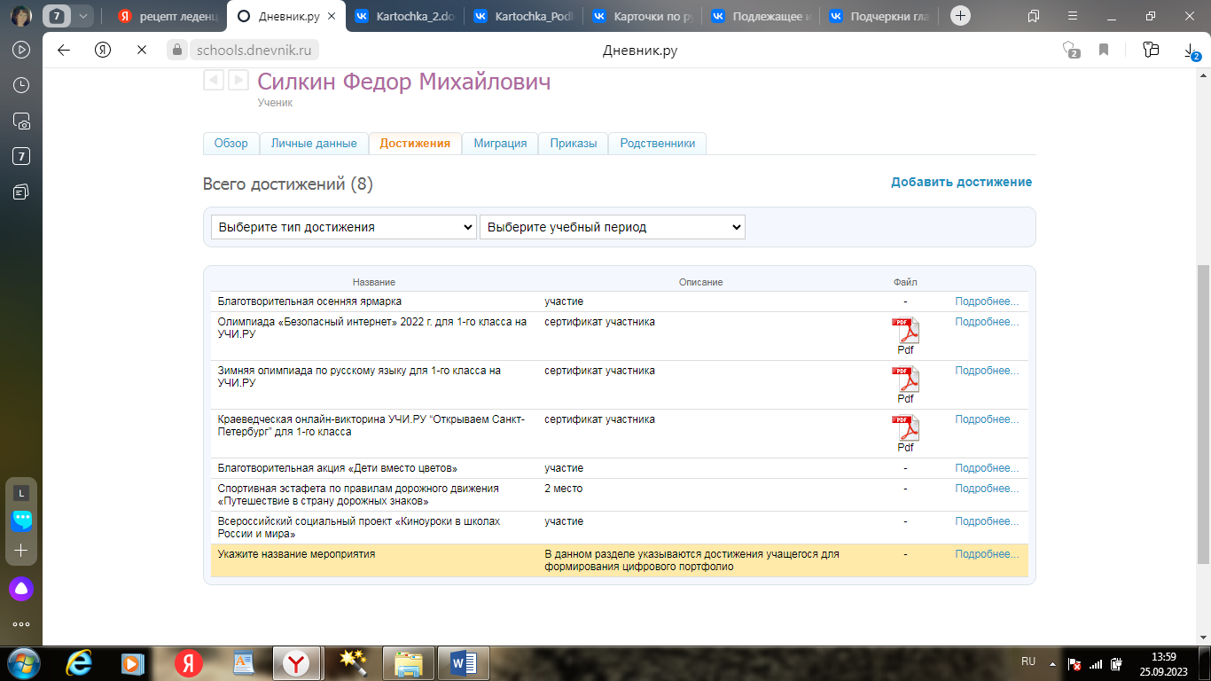 | https://schools.dnevnik.ru/v2/admin/persons/person?person=1000021495811&school=47647&view=customachievements&class=2122330782&group=students&retgroup=2122330782891517346
Хадневская Мелания Ивановна | 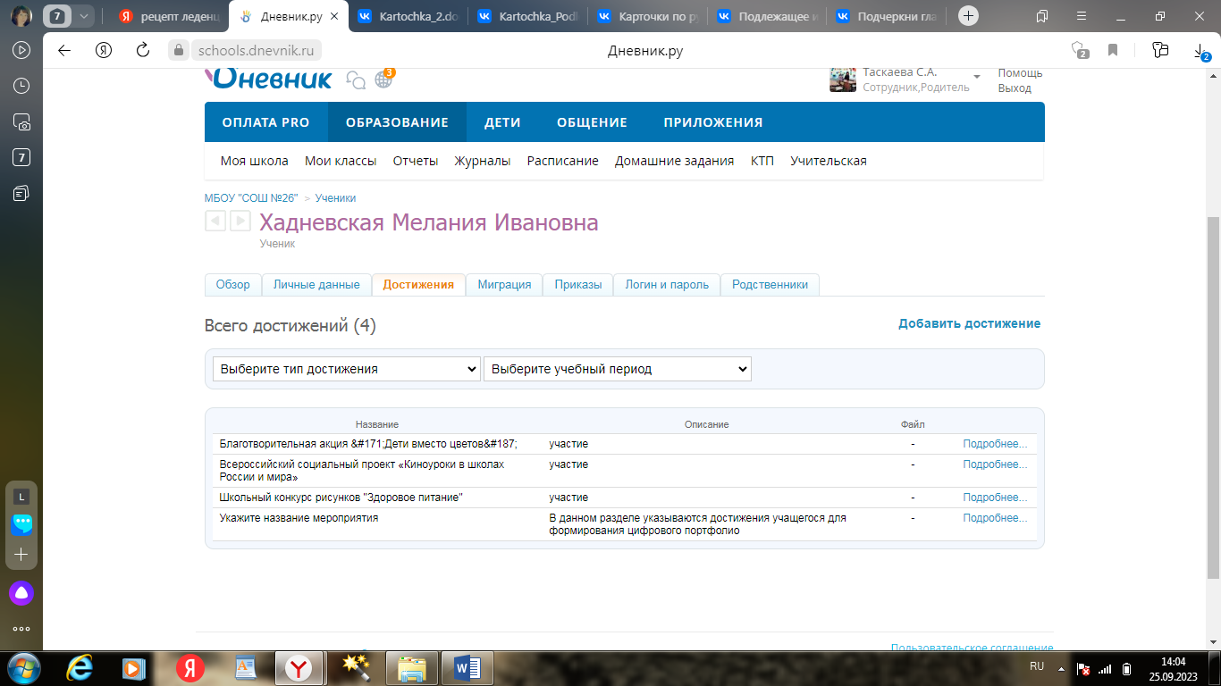 | https://schools.dnevnik.ru/v2/admin/persons/person?person=1000021495837&school=47647&view=customachievements&class=2122330782&group=students&retgroup=2122330782891517346

